Nama : Bagus Rizky Putra

Kelas : sp 4.1

Nim : 1120101869

Tampilan Layar Kecil

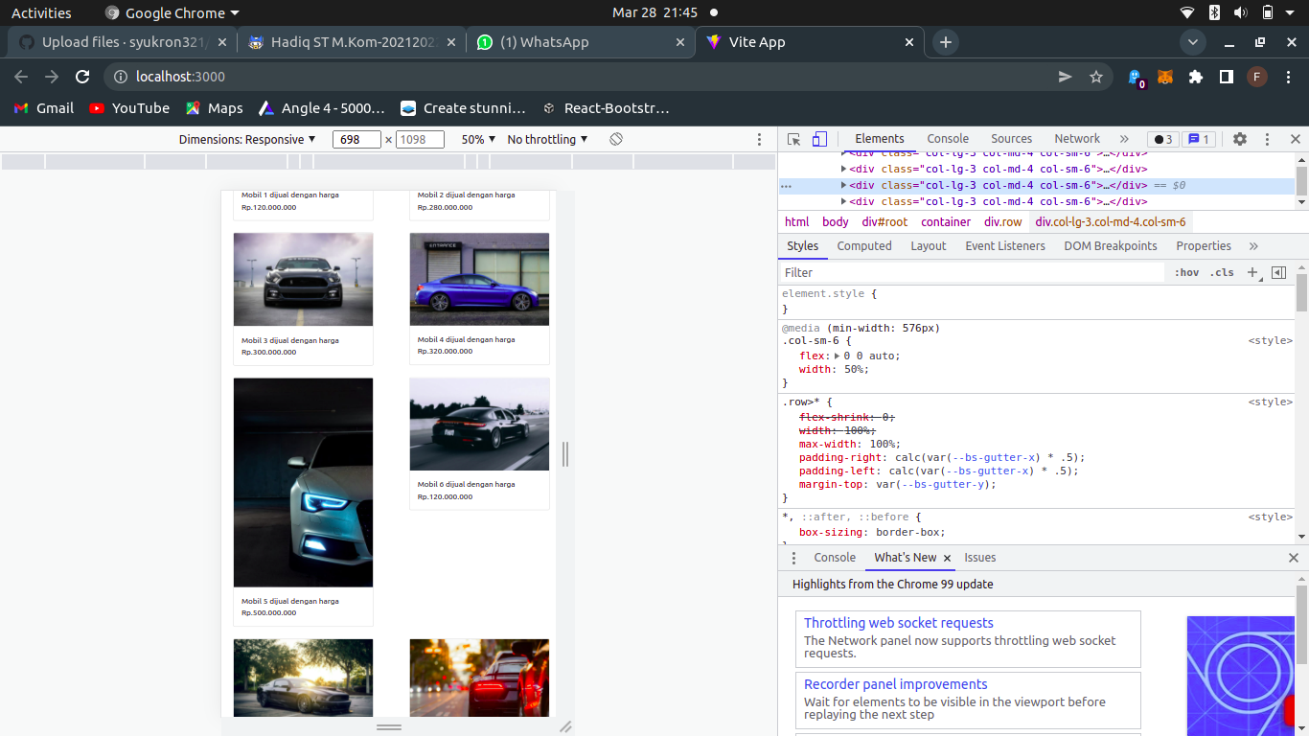

Tampilan Layar Sedang

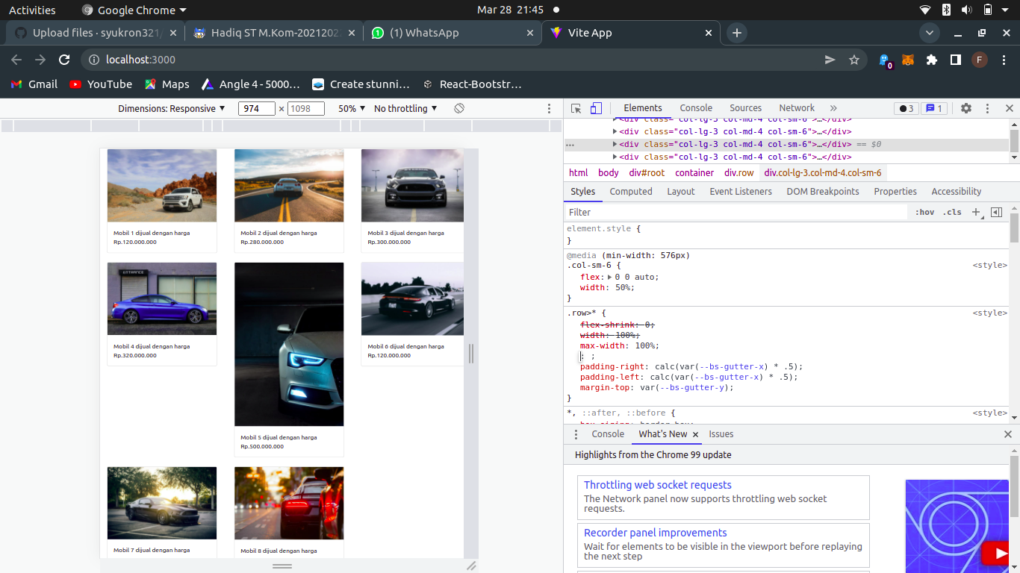

Tampilan Layar Lebar

